EDP UNIVERSITY OF PUERTO RICO, INC.
RECINTO DE HATO REY
PROGRAMA DE MAESTRIA EN SISTEMAS DE INFORMACIÓN
Especialidad en Seguridad de Información e Investigación de Fraude

FRAUDE A UNIVERSIDAD DE HAWAII
ANALISIS DE CASO: USA v. PABLO M. RIVERA
Caso Número: 1: 17-cr-00301-SOM
REQUISITO PARA LA MAESTRIA EN SISTEMAS DE INFROMACIÓN
ESPECIALIDAD EN SEGURIDAD DE INFORMACIÓN E INVESTIGACIÓN DE FRAUDE

ENERO, 2018
PREPARADO POR:
TOMAS A. COLON RIOS
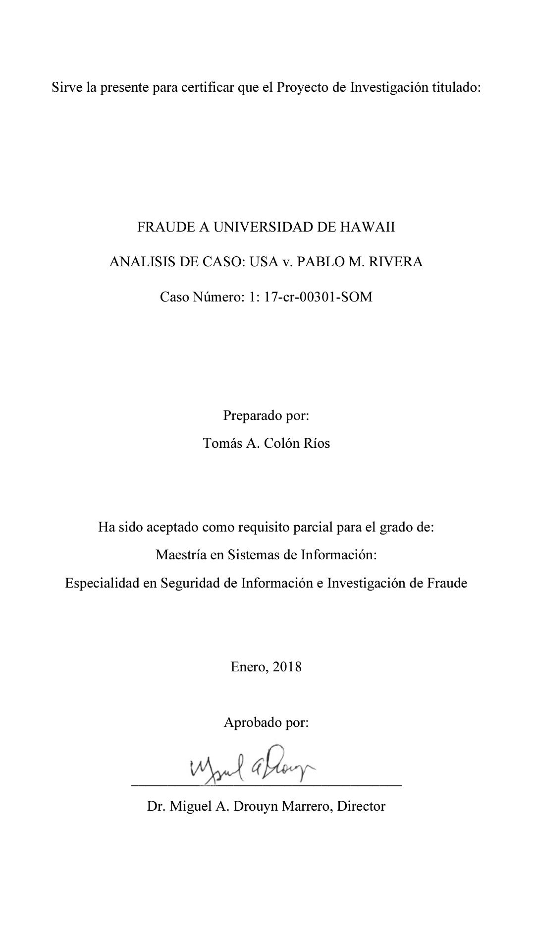
TOMÁS A. COLÓN RÍOS
TABLA DE CONTENIDO
- INTRODUCCIÓN Y TRASFONDO .............................................................................5
Introducción……………………………………………......................................................5
Descripción del Caso ...........................................................................................................6
Trasfondo .............................................................................................................................7 Descripción De Los Hechos ................................................................................................8
Acusaciones, Cargos y Penalidades .....................................................................................9
Definición de Términos........................................................................................................10 2. REVISIÓN DE LITERATURA .....................................................................................12
Introducción ........................................................................................................................12
Fraudes Involucrados ..........................................................................................................22
Las Leyes Aplicables ..........................................................................................................22 Casos Relacionados .............................................................................................................23 Herramientas .......................................................................................................................25
3. SIMULACIÓN ...............................................................................................................28 Organigrama del Fraude ..................................................................................................... 32
4. INFORME DEL CASO...................................................................................................33 5. DISCUSIÓN DEL CASO ..............................................................................................47
6. AUDITORIA Y PREVENCIÓN ....................................................................................49
7. CONCLUSIÓN................................................................................................................53 8. REFERENCIAS..............................................................................................................55
1. Introducción y Trasfondo
Introducción
Cuando se menciona el término de fraude, son muchas las modalidades que existen del mismo y más aún las formas en la que se ejecuta este delito. Se sabe que en la sociedad en el año 2018 está expuesta a padecer de algún tipo de actividad fraudulenta, ya sea en el trabajo, en un centro comercial, en un banco, o en lugares públicos. Este trabajo se enfoca en un fraude electrónico cometido a una institución universitaria.
En este trabajo se expone como un alto ejecutivo de una universidad se aprovechó de sus facultades y poderes para lucrarse de los fondos de la institución, en la cual trabajaba. Para entender mejor el concepto, según David G. Coderre (2009) el fraude consiste de un acto ilegal (la fechoría intencional), la ocultación de este acto (a menudo solo oculto por medios simples), y la derivación de un beneficio (convirtiendo las ganancias en efectivo u otro valor mercancía). Estos tipos de incidentes fraudulentos son los que en muchas ocasiones llevan a organizaciones a caer en un nivel deplorable de que a veces les cuesta llevarla al fracaso.
De otra parte López Delgado (2007) menciona que actualmente un incidente de seguridad informática puede considerarse como una violación o intento de violación de la política de seguridad, de la política de uso adecuado o de las buenas prácticas de utilización de los sistemas informáticos. En el caso que se presenta en este trabajo la universidad confió en las decisiones y el buen juicio de uno de sus ejecutivos, para que este llevara a cabo un trabajo para el bienestar de la institución, el abuso de poder y el engaño de parte de esta persona, le llevaron a cometer el delito que perjudicó a la universidad. Se parte de la premisa de que las personas que laboran para una organización y que ocupan altos puestos deben de velar por los intereses y el bienestar de la misma. No obstante, se observa que en muchos casos eso no es así. Esto afora a la idea que se tiene de que ninguna persona está exenta de cometer un fraude. Es tarea de todos en una organización el proteger y monitorear que se lleven a cabo todas las exigencias y políticas correspondientes de seguridad para evitar que ocurran situaciones de fraude como estas en el futuro.
En esta investigación se presenta un fraude millonario cometido contra una institución universitaria, en el estado de Hawaii, Estados Unidos. Se presentan los hechos del caso en su totalidad, las acusaciones presentadas por la fiscalía y que enfrenta el acusado y las penalidades a las que se expone esta persona por haber cometido el delito. Entre otros pormenores del caso.
Descripción del caso
Numero de caso: 1: 17-cr-00301-SOM
Partes del caso: USA v. Pablo M. Rivera (2017)
Acusado: Pablo M. Rivera, de 41 años, director financiero de la Universidad de las Naciones. Estado de Hawaii, Estados Unidos.
Demandante: Universidad de las Naciones (UOFN)
La compañía relacionada: KJ Walk, Inc.
Investigador: Gregory Turner, Federal Bureau of Investigation (FBI).
Abogado del demandante: Michael Nammar
Abogado del demandado: Lynn Panagakos
Fiscal: Elliott Enoki, fiscal interino de los Estados Unidos para el Distrito de Hawaii.
Juez: Susan Oki Mollway, Jueza de Distrito de los Estados Unidos.
Trasfondo
Según lo que se desprende del pliego acusatorio en el caso USA v. Pablo M. Rivera (2017) el señor Pablo M. Rivera, de 41 años y de Honolulu, Hawaii era el Oficial Principal de Finanzas de la Universidad de las Naciones (UOFN) cuando este cometió el fraude.
De acuerdo con los documentos judiciales, de julio de 2014 a enero de 2017, Pablo M. Rivera, defraudó a la Universidad de las Naciones (UOFN) con un $ 3,096,241 a través de un esquema que involucraba a Rivera con la compañía KJ Walk, Inc. Este presentaba facturas falsas para proyectos relacionados con la construcción en el campus de UOFN que estaba realizando la compañía KJ Walk, Inc. Rivera trabajaba en el campus de la Universidad de las Naciones de Youth With A Mission en Kailua-Kona cuando le mintió en comunicaciones por correo electrónico a los funcionarios escolares sobre el costo de los proyectos de construcción y mantenimiento que estaban siendo realizados por KJ Walk, Inc. Los aparentes costos reales y los cargos laborales que se habían inflado era para pagarle a la compañía que había realizado los trabajo de mejoras. La compañía envuelta en el esquema del fraude que realizó el Señor Rivera a la universidad era KJ Walk, Inc. Según un reportaje de Mai (2017), la Universidad de las Naciones (UOFN) es una universidad cristiana con 600 ubicaciones en 142 países de todo el mundo.

Descripción de hechos
Según lo que se desprende del pliego acusatorio en el caso USA v. Pablo M. Rivera (2017) los hechos que se le imputa al Sr. Rivera tuvieron un periodo de duración de tres años, que fue cuando comenzó a desarrollar el esquema del fraude electrónico realizado a la universidad. Entonces fue cuando empezó con el robo de dinero desde alrededor de septiembre de 2014 hasta enero 2017 al inflar el costo del trabajo realizado por un contratista y luego retirar la diferencia de la cuenta bancaria del contratista, según los cargos.
Elliott Enoki, fiscal interino de los Estados Unidos para el Distrito de Hawaii, dijo que según los documentos judiciales y la información presentada ante el tribunal, la Universidad de las Naciones UOFN le encargó a Rivera contratar y pagar a la compañía KJ Walk, Inc para que hicieran varios trabajos en el campus de UOFN en Kailua-Kona, Hawaii. Rivera envió una serie de facturas a UOFN que pretendían reflejar los costos reales y los costos laborales del trabajo realizado por la compañía KJ Walk, Inc, pero en realidad eran facturas falsas y alteradas de KJ Walk. Las facturas alteradas inflaron falsamente los costos y salarios reales por el trabajo realizado por KJ Walk. UOFN pagó las facturas, lo que resultó en la transferencia de fondos de la cuenta corriente de UOFN a una cuenta corporativa de KJ Walk que estaba controlada tanto por KJ Walk como por Rivera. Una vez que el dinero se transfirió a la cuenta corporativa de KJ Walk, Rivera realizó retiros de la cuenta de KJ Walk.
El abogado de Rivera alegó en la corte que Rivera, que él vive en Colorado, pero que había llegado a Hawaii en enero para informar a la junta de la escuela sobre lo que había hecho. Cuando las autoridades escolares informaron sobre el robo al FBI, estimaron que Rivera había robado entre $ 1.5 millones y $ 2 millones. A fines de febrero, la cuenta del gobierno era de hasta $ 2,5 millones. Según un reportaje de Star-Advertiser (2017) los $ 3,096,241 que se mencionan es la cantidad total de la que se apropió el Sr. Rivera, es la cantidad que todas las partes, incluido Rivera, acuerdan que robó en el caso.
Acusaciones, Cargos y Penalidades
Las acusación presentada por el ministerio público contra el acusado es una:
- Emitir facturas falsas para el pago de unos servicios que se le solicitaron que llevara a cabo.
Se estima que la Universidad de las Naciones (UOFN), pago un monto total de $3,096,241 a través de un esquema que involucraba a Rivera que presentaba facturas falsas para proyectos relacionados con la construcción en el campus de UOFN. Por otro lado, el cargo presentado en el caso USA v. Pablo M. Rivera (2017) por el ministerio público es el siguiente:
- Un cargo contra el acusado por cometer fraude electrónico “wire fraud”, bajo el título 18 del Código de EE. UU. § Sección 1343 - fraude electrónico, radio o televisión.
La Honorable Juez Susan Oki Mollway dictó la siguiente sentencia en contra del acusado en el Tribunal de Distrito de los Estados Unidos para el Distrito de Hawai:
Pablo M. Rivera
El acusado se encontró culpable por cometer el delito de fraude electrónico “wire fraud”, bajo el título 18 del Código de EE. UU. § Sección 1343 - fraude electrónico, radio o televisión. El acusado fue sentenciado a 115 meses de prisión ( 9 años y 7 meses), que luego será seguido por un período de 36 meses de libertad supervisada.
En cuanto a la penalidad monetaria impuesta, Rivera también recibió la orden de pagar a UOFN $ 3,128,194 en restitución, que incluía las pérdidas de la universidad y los costos de la investigación. También se le ordenó a Rivera que entregara varios activos y cuentas relacionadas con su plan de fraude, que el gobierno haya identificado como producto del delito. Entre los artículos que el gobierno identificó que Rivera debe entregar incluyen su casa en Colorado, un condominio en Waikoloa, un vehículo utilitario deportivo en Colorado, $ 71,790 en varias cuentas bancarias y comerciales, $ 11,322 en efectivo y un anillo de gemas preciosas. También debe entregar los artículos que estaban en una caja de seguridad en Colorado, incluidos dos anillos de diamantes, cinco diamantes talla suelta y 114 gramos de polvo de oro y pepitas de oro.
Definición de Términos
Fraude: El fraude consiste en un acto ilegal (la fechoría intencional), la ocultación de este acto (a menudo solo oculto por medios simples), y la derivación de un beneficio (convertir las ganancias en efectivo u otro bien valioso).
Fraude Electrónico: Consiste en idear o que tenga la intención de idear cualquier esquema o artificio para defraudar, o para obtener dinero o propiedad mediante pretensiones, representaciones o promesas falsas o fraudulentas, transmite o hace que se transmita por medio de comunicación por cable, radio o televisión en el comercio interestatal o extranjero, cualquier escrito, letrero, señal, imagen o sonido con el propósito de ejecutar tal esquema o artificio.
Falsedad: Delito consistente en la alteración o simulación de la verdad, con efectos relevantes, hechas en documentos públicos o privados, en monedas, en timbres o en marcas.
Contratista: Persona o empresa que realiza una obra o trabajo. Que prestan un servicio bajo un contrato.
Campus: Conjunto de terreno y edificios pertenecientes a una universidad. Recintos o instalaciones ubicadas en otras áreas que son de una misma universidad.
Premeditación: Proponerse de caso pensando para perpetrar un delito, tomando al efecto previas disposiciones.
Alevosía: Cautela para asegurar la comisión de un delito contra las personas, sin riesgo para el delincuente. En circunstancias agravantes de la responsabilidad criminal.
Inobservancia: incumplimiento exacto y puntual de lo que se manda a ejecutar, como una ley, un estatuto o una regla.
Informática Forense: el proceso de aplicar métodos científicos para recopilar y analizar datos e información que pueden usarse como evidencia.

- Revisión de Literatura
Introducción
Luego de haber presentado datos relevantes en la descripción de hechos a cerca de este caso, se apreció como perjudicó el abuso de un puesto de confianza y como una persona se aprovecha de otros para robar millones. Ven como varios ciudadanos fueron defraudados por una persona que gozaba de una buena reputación y posición privilegiada dentro de su organización. En este estudio de esta investigación de caso se analizara todos los pormenores del fraude cometido en el caso USA v. Pablo M. Rivera (2017). Se identifica todos los elementos que ocasionaron el esquema del fraude. Por otra parte, se analizarán las herramientas que utilizaron o debieron de haber utilizado para detección y prevención de este fraude. También se llevará a cabo una comparativa de este caso con otros relacionados para tener una idea mas clara de como es que se comete este delito. Finalmente, se presentara las leyes aplicables y las penalidades que conlleva esta modalidad del fraude.
Fraudes Involucrados
Cuando una organización pone en manos de uno de sus ejecutivos la responsabilidad de llevar a cabo planes en los que se involucran grandes cantidades de dinero, es de esperar que la alta gerencia revise todos los detalles de las transacciones que se realicen. En el estudio de este caso, se pudo apreciar que el exceso de confianza provocó que una persona defraudara la organización que representaba. Esta persona perpetró este delito debido a que la compañía que él mismo contrató ( KJ Walk Inc.) para que le brindara unos servicios, le solicitó tener acceso a su cuenta corporativa a la cual le iban hacer el pago del dinero por los servicios realizados y que posteriormente el acusado iba a defraudar transfiriendo el restante del dinero pagado en exceso a su cuenta personal. Este comportamiento evidencia que el acusado actuó con premeditación y alevosía al ejecutar el delito; además de negligencia con el cumplimiento e inobservancia de los estándares de seguridad de la compañía.
Según menciona López Delgado (2007), actualmente un incidente de seguridad informática puede considerarse como una violación o intento de violación de la política de seguridad, de la política de uso adecuado o de las buenas prácticas de utilización de los sistemas informáticos. Debido a la mala práctica en el cumplimiento de su deber es que una persona comienza abusando de sus facultades y poderes para posteriormente cometer un fraude. Para abundar sobre como influye el fraude en el ámbito laboral, la ACFE (2014), en el Informe a la nación sobre fraude y abuso ocupacional divide el fraude ocupacional en tres categorías principales: apropiación indebida (que representa el 85.4 por ciento de los casos denunciados), corrupción (36.8 por ciento) y declaraciones fraudulentas (9.0 por ciento). Por lo tanto el informe revela que la apropiación indebida de activos en las organizaciones son las más cometidas por los empleados. En muchas ocasiones suele suceder que empleados en sus respectivas áreas de trabajo se comportan de manera inapropiada y al no ser corregidos a tiempo por sus superiores, es cuando sucede los incidentes pero ya es demasiado tarde para poder enmendar la situación.

En este estudio se presenta el caso de USA v. Pablo M. Rivera (2017). Este caso se constituye por los siguientes fraudes:
- Emitir facturas fraudulentas al contratista KJ Walk Inc. para el pago de servicios que este le realizó al campus.
- Fraude electrónico a la Universidad de las Naciones (UOFN) en el estado de Hawaii
La herramienta de análisis que se utiliza para atender e investigar el fraude electrónico se le conoce como informática forense. Según Nelson, Phillips, Steuart (2010) la informática forense implica obtener y analizar información digital para su uso como evidencia en casos civiles, penales o administrativos. Como se expone en la descripción de hechos, la organización encargada de llevar a cabo la investigación fue el Federal Bureau of Investigation (FBI). Esta agencia federal cuenta con herramientas forense de investigación. De la misma manera, El Federal Bureau of Investigation (FBI) es la agencia encargada de las evidencias digitales tanto en el foro federal como en el estatal, debido a que cuentan con uno de lo más sofisticados laboratorios forense para este tipo de evidencia.
Según Nelson, Phillips, Steuart (2010) las Reglas Federales de Evidencia (FRE por sus siglas en ingles) han establecido los parámetros para el uso de evidencia digital desde el 70, de 1970 a 1985, las reglas estatales de evidencia, tal como fueron adoptadas por cada estado, establecen úel uso de este tipo de evidencia. El Equipo de Análisis y Respuesta de Computadora del FBI (CART) se formó en 1984 para manejar un número creciente de casos que involucran evidencia digital. En esas décadas fue cuando hubo un aumento drástico en esa modalidad de fraude. Esta agencia fue de las primeras en desarrollar una división especializada para atacar el crimen cibernético debido al uso de la tecnología en ese tiempo para la comisión de delitos.
Cabe señalar que las evidencias digitales han cogido mucha validez con el pasar de los años debido al gran avance que ha tenido la tecnología en nuestro diario vivir. Según Nelson, Phillips, Steuart (2010) la evidencia digital puede ser cualquier información almacenada o transmitida en forma digital. Como los datos digitales no se pueden ver ni tocar directamente, es difícil de explicarlos y describirlos. Este tipo de evidencia al igual que las demás puede probar cualquier delito más allá de duda razonable en el foro judicial. Según Nelson, Phillips, Steuart (2010) los tribunales de los Estados Unidos aceptan evidencia digital como evidencia física, lo que significa que los datos digitales se tratan como un objeto tangible, como un arma, un documento en papel o una lesión visible, que está relacionado con un incidente criminal o civil. Algunos requieren que toda la evidencia digital se imprima para ser presentada en la corte. Indica que los Tribunales en otros países todavía están actualizando sus leyes para tener en cuenta la evidencia digital.
En el caso que se presenta en este estudio USA v. Pablo M. Rivera (2017), una de las evidencias que se utilizaron fueron correos electrónicos que el acusado envió y los cuales contenían información que incriminaba a Pablo M. Rivera con el delito de fraude electrónico cometido a la Universidad de las Naciones (UOFN) . Los correos electrónicos se pueden usar como un tipo de evidencia digital ya que en ellos queda plasmado la dirección de la persona y en ocasiones contienen información y datos personales. Según Nelson, Phillips, Steuart (2010) las investigaciones por correo electrónico generalmente incluyen spam, contenido de mensajes ofensivos e inapropiados y acoso o amenazas. El correo electrónico está sujeto a las mismas restricciones que otros datos de evidencia de la computadora, en el sentido de que una organización debe tener una política definida. Además se indica en la siguiente lista que es lo que se necesita para una investigación que involucra abuso de correo electrónico:
- Una copia electrónica del correo electrónico ofensivo que contiene los datos del encabezado del mensaje; consulte con su administrador de servidor de correo electrónico.
- Si está disponible, registros de registro del servidor de correo electrónico; consulte con su administrador de servidor de correo electrónico para ver si están disponibles.
- Para los sistemas de correo electrónico que almacenan los mensajes de los usuarios en un servidor central, acceden al servidor; consulte con su administrador de servidor de correo electrónico.
- Para sistemas de correo electrónico que almacenan los mensajes de los usuarios en una computadora como un archivo .pst o .ost de Outlook, por ejemplo, acceda a la computadora para que pueda realizar un análisis forense en ella.
- Su herramienta informática de análisis forense preferida, como Forensic Toolkit o ProDiscover
Por lo tanto se aprecio como algo tan sencillo como lo es un correo electrónico puede llegar a tener tanta importancia a la hora de la verdad y lo fundamental que puede llegar a ser debido a que se puede convertir en una pieza clave de evidencia digital. En ocasiones las personas se confían demasiado pensando que por ser el correo electrónico personal, no tienen derecho a ser revisado y piensan que es un lugar seguro de ocultar información comprometedora. Pero cuando se trata de correos electrónicos de la organización, la mayoría de las organizaciones tienen políticas que le permiten libre acceso por tratarse de uso oficial de la organización. A continuación presentaré un reportaje que evidencia lo común que está siendo el fraude con cuentas corporativas de email.
Según un reportaje de Beroes (2015) el Vice Presidente de Investigación y Desarrollo, David Castañeda, explica que el Fraude con Cuentas Corporativas de Email será más Común que Nunca.
Castañeda destaca que “con cifras record de credenciales robadas, y con la epidemia del reciclaje de contraseñas, la usurpación de emails corporativos muy probablemente se incrementará en el 2016. De acuerdo al FBI, mil millones de dólares se perdieron entre octubre de 2013 y junio de 2015 como resultado de estafas con cuentas de email corporativas. Los criminales emplean emails (aparentemente provenientes de algún miembro de la empresa o de un socio de negocios) para engañar a pequeñas compañías y hacer que transfieran grandes sumas de dinero a cuentas fraudulentas. Sabemos esto de primera mano, ya que los criminales lo intentaron con nuestros clientes, e incluso ¡con nosotros mismos! Así pues, predecimos un incremento en estos ataques en 2016”.
Ahora veremos unos datos estadísticos de como el fraude cibernético y el robo de identidad se han elevado las cifras en tiempos recientes. Según un reportaje de Mendoza (2017) sobre el fraude cibernético y robo de identidad, la Condusef reportó que los fraudes cibernéticos –operaciones que se realizan por Internet., comercio electrónico, banca móvil y pagos por celular– representaron 32% del total de las quejas presentadas. Sin embargo, destacó que de forma individual dichas estafas registraron un aumento anual de 148% y un total de un millón 253 mil 371 procesos de investigación abiertos. Señaló que las estafas tradicionales –que se llevan a cabo a través de las terminales de venta, comercio por teléfono, cajeros automáticos, sucursales y banca por teléfono– representaron 68% del total de reclamos. En tanto que las controversias registradas por robo de identidad sumaron 53 mil 227 expedientes, de los cuales mil 182 fueron cibernéticos y 51 mil 812 a través de canales tradicionales.
Según un reportaje presentado por el Instituto Nacional de Tecnologías de la Comunicación (2012) (INTECO), la evolución de las formas adoptadas por el remitente de la comunicación sospechosa de ser fraudulenta ilustra que para llevar a cabo el fraude online, los atacantes envían comunicaciones que simulan provenir de supuestas entidades oficiales. En la gráfica de la figura número 1 se comparan los datos del los dos últimos periodos estudiados, esto es, los cuatro últimos meses de 2011 frente a los cuatro primeros de 2012. En esta gráfica se muestra diferentes categorías de formas fraudulentas de comunicación sospechosa por internet, lo que evidencia que mediante los correos electrónicos suceden muchos esquemas de fraude en diferentes campos laborales.

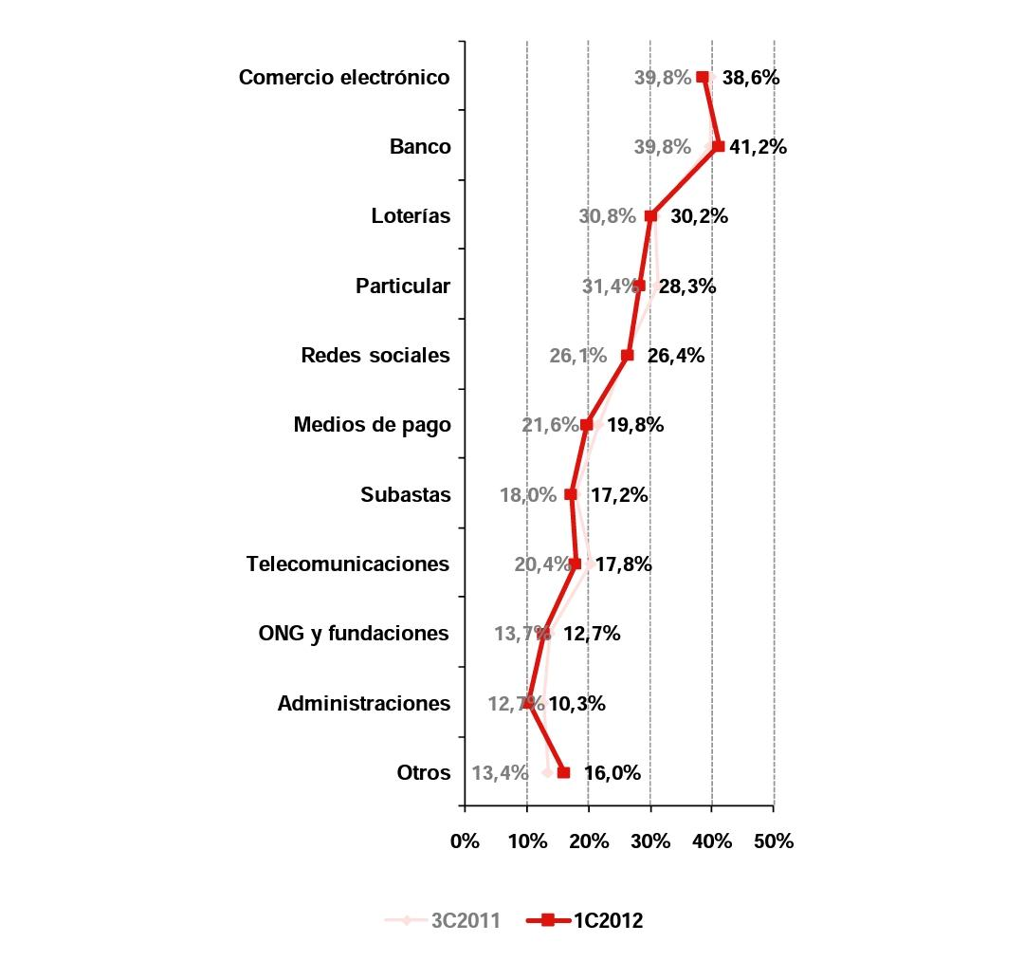
Figura 1: Comunicaciones sospechosas por internet (INTECO, 2012).

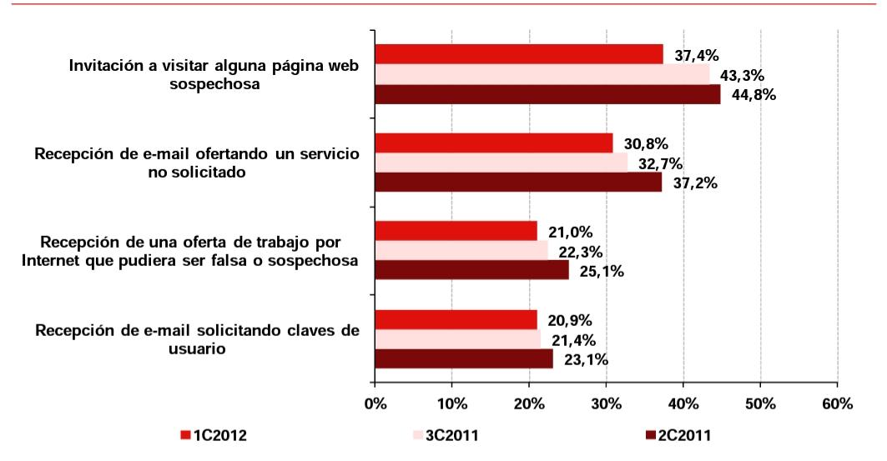
En la próxima gráfica de la figura número 2 muestra otro estudio realizado por el Instituto Nacional de Tecnologías de la Comunicación (INTECO) en donde habla sobre la evolución de la incidencia declarada de situaciones de intento (no consumado) de fraude a través de Internet en los últimos 3 meses (2012) en donde la opinión de los encuestados, las situaciones de intento de fraude más frecuentes son la recepción de correos electrónicos invitando a visitar páginas web sospechosas (37,4%).

Figura 2: incidencia de intentos de fraude (INTECO, 2012).
Por otra parte el Instituto Nacional de Tecnologías de la Comunicación (INTECO) llevo a cabo un análisis en el que se estudia la incidencia declarada de situaciones de intento de fraude a través de Internet en los últimos tres meses (2012). Hay que señalar que los datos proporcionados en la gráfica de la figura 3 de este apartado están basados en las respuestas a la encuesta aplicada al panel de usuarios de Internet españoles, ofreciendo por tanto la perspectiva del ciudadano.

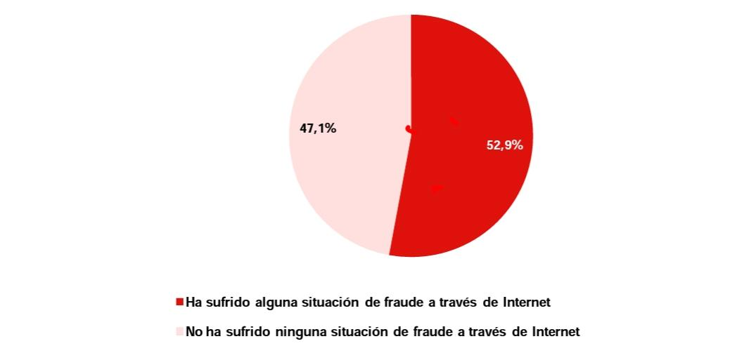
Figura 3: Análisis a la ciudadanía (INTECO, 2012).

Leyes Aplicables

Según el caso USA v. Pablo M. Rivera (2017) la violación de leyes que aplican son las siguientes:
- Título18 Capítulo 63 del Código de EE. UU. Sección 1343
La ley bajo el Título18 Capítulo 63 del Código de EE. UU. Sección 1343 es: fraude electrónico, radio o televisión (2008) indica que:
Quien haya ideado o tenga la intención de idear cualquier esquema o artificio para defraudar, o para obtener dinero o propiedad mediante pretensiones, representaciones o promesas falsas o fraudulentas, transmite o hace que se transmita por medio de comunicación por cable, radio o televisión en el comercio interestatal o extranjero, cualquier escrito, letrero, señal, imagen o sonido con el propósito de ejecutar tal esquema o artificio, será multado bajo este título o encarcelado no más de 20 años, o ambos. Si la violación ocurre en relación con, o que implique cualquier beneficio autorizado, transportado, transmitido, transferido, desembolsado o pagado en relación con un desastre o emergencia mayor declarada por el presidente (según esos términos se definen en la sección 102 de Robert T. Stafford Ley de Asistencia de Emergencia y Socorro en Casos de Desastre (42 USC 5122)), o afecta a una institución financiera, dicha persona será multada con no más de $ 1,000,000 o encarcelado no más de 30 años, o ambos.

Casos Relacionados
El delito de fraude electrónico es uno que se comete de diferentes modalidades, ya que existen varias como por ejemplo: fraude bancario, seguros médicos, robo de identidad, entre otras. En cuanto al caso que estamos estudiando en esta investigación, el fraude envuelto es con transacciones de dinero en cuentas bancarias. El fraude bancario es uno que se puede emplear mediante varios medios como por ejemplo: con tarjetas de crédito y débito, transacciones de cuentas, cheques, giros, entre otros. Además de este caso, existen algunos otros que guardan cierta similitud con este esquema de fraude:
- United State vs. Allennie Naeole and Janell Purdy (2017)
Allennie Naeole, 55, residente de Kaunakakai, Hawaii, y Janell Purdy, 40, residente de Wailuku, Maui. Fueron acusadas de quince cargos criminales. La acusación acusaba a ambas personas de conspirar para malversar los fondos pertenecientes a First Hawaiian Homes Credit Union ("First Hawaiian Homes") en Molokai entre 2008 y 2015. Según la acusación, Naeole y Purdy fueron las únicas dos empleadas permanentes de First Hawaiian Homes, y fueron responsables de realizar todas sus transacciones bancarias y manteniendo sus libros y registros. La acusación formal alega que las dos personas emitieron cheques de las cuentas de First Hawaiian Homes para pagar los gastos personales de Naeole y los miembros de su familia, incluidas las facturas de las tarjetas de crédito y los pagos del automóvil. Naeole y Purdy también retiraron más dinero del que tenían depositado en sus propias cuentas bancarias y las pertenecientes a sus familiares, y usaron el dinero para pagar los gastos personales. Tomó medidas para ocultar los desfalcos de la junta directiva de First Hawaiian Homes y la Administración Nacional de Cooperativas de Ahorro y Crédito ("NCUA"), que aseguraban sus activos. Según la acusación formal, Naeole falsificó registros, creó una carta con una firma falsa y afirmó falsamente que First Hawaiian Homes tenía activos en otro banco, y creó una cuenta de correo electrónico ficticia para comunicarse con la NCUA.

- United State vs. Yang-Shi Lin y Mei Bao Lu (2017)
De acuerdo con documentos judiciales y declaraciones hechas ante los tribunales, entre 2014 y septiembre de 2015, LU fue el cabecilla de un grupo de individuos de Nueva York que realizaban transacciones con tarjetas de crédito falsificadas en tiendas minoristas a lo largo de la costa este. LIN era el segundo al mando de LU. Como parte del esquema, LU proporcionó a varias personas ("compradores") tarjetas de crédito falsificadas, que se habían producido a partir de información de tarjetas de crédito robadas de los titulares de tarjetas, y les indicó a los compradores que compraran tarjetas de regalo y productos de lujo utilizando las tarjetas falsas. LU luego vendió los artículos a otras personas con un descuento para ser cercados o vendidos en el mercado negro. El grupo participó en transacciones fraudulentas con tarjetas de crédito en tiendas minoristas en Connecticut, Florida, Maine, Massachusetts, Nueva York, Nueva Jersey, Pensilvania y Virginia Occidental.

- United State vs. Miosotis Ribot Figueroa y José F. González-Guzmán (2016).
Según la acusación, presentada el 9 de diciembre de 2015, estos cargos se derivan de un esquema utilizado por Ribot desde aproximadamente mayo a octubre de 2014 para realizar treinta y cuatro transferencias bancarias no autorizadas desde la cuenta bancaria de su empleador a cuentas bancarias controladas por Ribot. y / o González por un total aproximado de $ 490,165.42. Ribot fue empleado como un controlador asistente para una compañía de Puerto Rico que vendió, distribuyó y proporcionó servicios para equipos médicos. Como parte del plan, Ribot inició sesión en la red de computadoras de su empleador y accedió al sistema de su banco para procesar pagos y transferencias bancarias a proveedores y clientes. Ribot luego procesó treinta y cuatro transferencias bancarias no autorizadas para ella y González. Ribot presentó facturas falsas y fraudulentas para corresponder a las transferencias bancarias fraudulentas. Ribot también presentó información falsa en un sistema de comprobante diario para reflejar que la transferencia bancaria había sido autorizada por un supervisor.

Herramientas de Investigación
En estos tipos de casos en los cuales se involucra grandes cantidades de dinero y falsificación, se tiene que trabajar por personas expertas y adiestradas en el campo de la informática forense. Cabe señalar que estos peritos tienen la experiencia en el área de forense pero si no tienen las herramientas necesarias no van a poder realizar una buena investigación y que luego redundaría en gastos operacionales. Una de las herramientas más utilizadas para este tipo de análisis es el Forensic Tool Kit (FTK).
De la misma forma según Nelson, Phillips, Steuart (2010) expone que FTK Imager es un programa de adquisición de datos de Windows que se incluye con una copia con licencia de Access Data Forensic Toolkit. FTK Imager, al igual que la mayoría de las herramientas de adquisición de datos de Windows, requiere el uso de un dispositivo como un dispositivo USB o dongle de puerto paralelo para obtener licencias. Sin embargo, se ha proporcionado una versión de FTK Imager en el DVD de este libro para que lo utilice en actividades y proyectos. FTK Imager está diseñado para ver discos de pruebas y archivos de disco a imagen creados a partir de otros formatos propietarios. Este programa proporciona una vista de una partición de disco o un archivo de imagen como si fuera una partición montada, con paneles adicionales que muestran los contenidos de los archivos seleccionados.
Por otra parte, IDEA es otra herramienta que es muy utilizada por compañías para hacer comparaciones de estados financieros y de datos personales. IDEA es una herramienta de interrogación de archivos basada en computadora que puede ser utilizada por numerosas personas y organizaciones incluidos: auditores, contadores, investigadores y personal de IT. Analiza los datos de múltiples maneras y permite la extracción, muestreo y manipulación de datos para identificar: errores, problemas específicos y tendencias. Con la herramienta de IDEA puedes: leer, visualizar, analizar, manipular, muestrear y extraer archivos de datos de casi cualquier computadora central de origen a la computadora personal. IDEA tiene funciones y características que no se encuentran en ningún otro producto. La herramienta de IDEA tiene características que lo ayudan a trabajar de manera más eficiente y efectiva, además de agregar un mayor valor a su organización y proyectos.
Otro programa muy utilizado por los peritos forense digital es OS Forensics. Es un programa para recuperar archivos y datos perdidos o borrados del pc que sea capaz de Buscar toda clase información de su ordenador. El programa proporciona una capacidad de búsqueda exhaustivos rastros de actividad en Internet, archivos borrados, cualquier tipo de datos, contraseñas guardadas, etc Se puede crear un índice de búsqueda para la detección de los datos requeridos, que es mucho más fácil para rastrear la información sensible. OSForensics también recoge información detallada sobre el hardware del equipo. Para los usuarios avanzados pueden crear firma hash comprobar el contenido de los archivos y directorios, crear y montar imágenes de disco, etc.

3. Simulación
Según lo que se desprende del pliego acusatorio en el caso USA v. Pablo M. Rivera (2017) el esquema del fraude que ocurrió fue perpetrado de la siguiente manera como se detalla a continuación:

- La Universidad de las Naciones (UOFN) le delegó la responsabilidad al señor Pablo M. Rivera para que llevara a cabo la contratación de la compañía que iba a realizar las mejoras en el campus, que sería el contratista KJ Walk, Inc.


Figura 4: paso número 1 en el esquema de fraude.
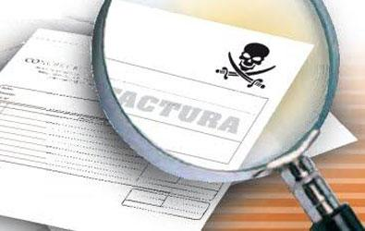
- El señor Rivera le presentaba facturas falsas a los directivos de la universidad para los proyectos relacionados con la construcción en el campus de UOFN.

Figura 5: paso número 2 en el esquema de fraude.
- Rivera mintió en comunicaciones por correo electrónico con funcionarios escolares sobre el costo de los proyectos de construcción y mantenimiento. Los aparente costos reales y los cargos laborales que se habían inflado era para pagarle a la organización que había realizado el trabajo, la compañía KJ Walk, Inc.
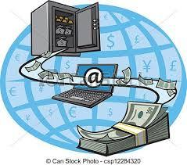
Figura 6: paso número 3 en el esquema de fraude.


- Rivera logró convencer al contratista (KJ Walk, Inc.) para que este le diera acceso a la cuenta corporativa de la compañía donde este le iba hacer el pago del dinero.

Figura 7: paso número 4 en el esquema de fraude.

- Luego que el señor Rivera le efectuaba el pago al contratista por los servicios brindados, este sacaba de la cuenta corporativa el sobrante del dinero del pago efectuado y lo transfería a su cuenta personal.

Figura 8: paso número 5 en el esquema de fraude.

- Posteriormente a esto, el señor Rivera retiraba el dinero para gastos personales y el disfrute del mismo.
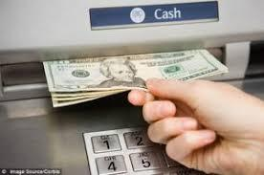
Figura 9: paso número 6 en el esquema de fraude.
Esquema del fraude:
A continuación en la figura número 10 presento un organigrama de cómo estaba estructurado el esquema de fraude organizado por el acusado Pablo M. Rivera paso por paso. Luego de realizar el trabajo, la compañía KJ Walk Inc le emitía las facturas a Rivera para que este les realizara el pago. Acto seguido venía Rivera y alteraba las facturas. Al tener las facturas alteradas, Rivera se las enviaba a la universidad para que estos le enviaran el dinero para que él le pagara a la compañía. Luego de la universidad emitirme el pago a Rivera, este se lo depositaba a la compañía en su cuenta corporativa y de ahí posteriormente Rivera sacaba el sobrante del pago realizado y lo transfería a su cuenta personal para este hacer disfrute del mismo.
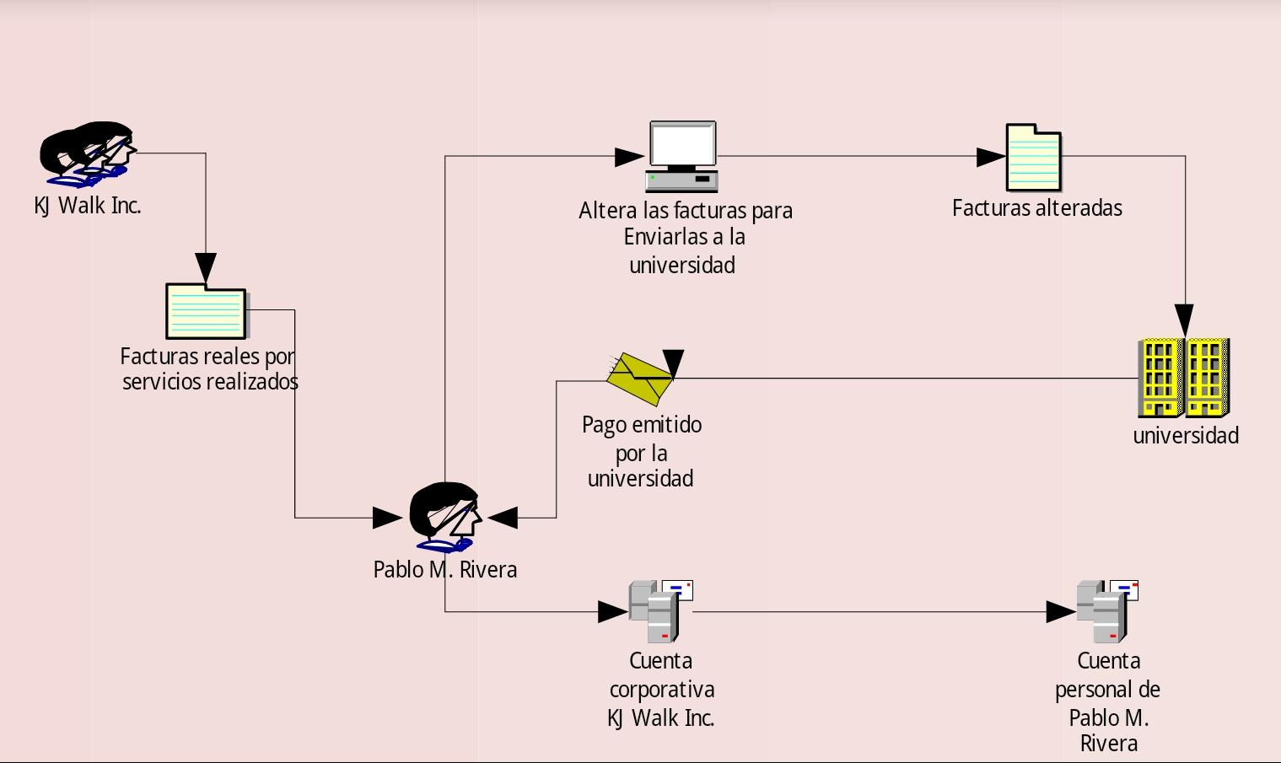
Figura 10: Organigrama del esquema de fraude.
4. Informe del Caso
Resumen Ejecutivo
De acuerdo a las circunstancias descritas en el caso Pablo M. Rivera (2017), el Federal Bureau of Investigation (FBI) en común y mutuo acuerdo con el fiscal interino de los Estados Unidos para el distrito de Hawaii Elliott Enoki llegaron a la determinación de que necesitan un perito forense digital que trabaje en el esclarecimiento del fraude cometido a la Universidad de las Naciones (UOFN). Según la evidencia presentada por la fiscalía se trata de documentos impresos y datos electrónicos que guardan relación con el fraude perpetrado que involucra a un Oficial Principal de Finanzas de la Universidad.
Según de lo que se desprende de los documentos del fiscal Elliott Enoki en el caso USA v. Pablo M. Rivera (2017) los documentos impresos y datos electrónicos que van a ser sometidos a una investigación fueron ocupados por los investigadores del Federal Bureau of Investigation (FBI) y son material de evidencia en el caso. En la evidencia obtenida a raíz de la investigación del caso se puede encontrar los elementos necesarios para poder hallarle causa en contra del acusado por el fraude ocurrido. Finalmente luego de haber investigado la evidencia suministrada por fiscalía se pudo demostrar que en efecto fueron inflados los costos de las facturas.
Objetivo
Ante el escenario encontrado como resultado de la investigación realizada y con tal de obtener la evidencia que arroje a obtener al culpable del fraude cometido, el Federal Bureau of Investigation (FBI) y la Universidad de las Naciones (UOFN) hacen la contratación de los servicios de TACR Forensic Inc.; con el propósito de llevar a cabo el análisis necesario a la información impresa y electrónica que guarda relación con los hechos. Con la contratación del perito forense digital se busca recopilar la evidencia necesaria para que así fiscalía pueda sostener un caso sólido en contra del acusado y poder obtener el enjuiciamiento.
Alcance del Trabajo
Durante la fecha del 10 de febrero del 2018 el fiscal interino de los Estados Unidos para el Distrito de Hawaii Elliott Enoki, como parte de la contratación realizada a la compañía TACR Forensic Inc., le hace entrega de material digital y varias facturas que fueron recuperadas durante el transcurso de la investigación del caso. No obstante esto ocurre como parte del protocolo pericial para el manejo del material que va a ser utilizado en el caso. El propósito de este procedimiento es hacer un análisis exhaustivo de la documentación y material digital obtenido en el caso, para poder conseguir la evidencia de mayor relevancia que guarda relación con el acusado del caso USA v. Pablo M. Rivera (2017). El perito forense digital tiene bajo su responsabilidad la encomienda de recopilar, analizar y preservar toda la información obtenida para ser utilizada como evidencia que ayude al esclarecimiento del caso.
Por otra parte, para continuar con el proceso posterior vamos a realizar el análisis que conlleva este caso. La herramienta utilizada para el análisis por parte del perito forense es el programa IDEA. Ya que esta herramienta permite: leer, visualizar, analizar, manipular y extraer archivos de datos de casi cualquier computadora, se va a proceder a trabajar con la información brindada de las transferencias realizadas en las cuentas bancarias. Además se pretende conseguir elementos necesarios para el análisis y recopilación de la evidencia del caso. Finalmente, se realiza un informe por escrito sobre los hallazgos encontrados en el caso con el propósito de notificarle al fiscal designado para posteriormente ser analizado y utilizado como material legal que aporte al esclarecimiento del caso.
Datos del Caso
- Número de caso: C-1-2018-2-10
- Caso: USA vs. Pablo M. Rivera (2017)
- Investigador: Tomás A. Colón Ríos
- Acusado: Pablo M. Rivera
- Cliente: Estados Unidos, Distrito de Hawaii.
- Representante del cliente: Elliott Enoki, fiscal interino de los Estados Unidos para el Distrito de Hawaii y Gregory Turner, (FBI)
Descripción de los dispositivos utilizados
Los dispositivos que van a ser utilizados durante el proceso son:
- Laptop HP Notebook 15-ay196nr
- IDEA: Programa que se va a utilizar para comparar los estados de cuenta.
- Laptop Aspire ES 15 ES1-533-C3VD
- Facturas impresas alteradas entregadas por el fiscal del caso.
Resumen de Hallazgos
El perito forense comienza a proveer un análisis de toda la evidencia que se le hizo entrega del caso. En este proceso el perito tiene a su cargo la responsabilidad de recopilar, almacenar (embalaje), analizar y presentar la evidencia que tiene en su poder. Estas evidencias son de gran importancia y es necesario que se manejen adecuadamente debido a que si se descuidan en algún momento puede tener riesgos como: extraviarse, ser robadas, alteradas, dañadas, etc. Si por llevar a cabo un mal manejo de la evidencia ocurriera alguna de las cosas antes descritas, entonces pasaría a ser evidencia inadmisible que no podría usarse en el caso. No obstante, es fundamental que se realice el debido proceso de recopilar, almacenar y analizar la prueba correctamente sin contratiempos, para que así pueda ser trabajada a tenor con lo que se requiere por ley y pueda ser admisible en los foros que se presente. En el análisis que se le realizó a la evidencia brindada por la fiscalía se puede relucir que los hallazgos encontrados son beneficiosos, ya que guardan relación con el acusado del caso. Se pudo encontrar que las facturas emitidas por el acusado fueron alteradas e inflaron los costos de los servicios realizados. Se evidenció que luego de haberse realizado los trabajos de mejoras en el campus de (UOFN), las facturas que fueron emitidas por el acusado a la universidad no concordaban con las facturas emitidas por la compañía contratada KJ Walk, inc. Esto desencadenó en que la investigación arrojara a que se estaba llevando a cabo la comisión del fraude.
Cadena de Custodia
La cadena de custodia está diseñada con el propósito de que se realice el debido proceso de recopilar, almacenar y analizar la evidencia correctamente para que así se garantice un proceso justo. Se debe llevar a cabo en el orden que requiere ya que si se altera se puede convertir en evidencia inadmisible en el caso. Luego de haber discutido los detalles de la cadena de custodia, voy a señalar los pasos a seguir para llevar a cabo el buen manejo de la cadena de custodia de la evidencia de este caso realizada por la compañía TACR Forensic Inc.

Detalles de la cadena de custodia:
Primer evento:
- Descripción del evento: evidencia recopilada por el perito forense Tomás A. Colón Ríos de la compañía TACR Forensic Inc., en el Tribunal del Distrito de Hawaii entregada por el fiscal del caso Elliott Enoki.
- Evento verificado por: Tomás A. Colón Ríos y el fiscal del caso Elliott Enoki.
- Numero de evidencia: E-1-2018-2-10
- Fecha de comienzo: 11 de febrero de 2017 – 10:01am
- Fecha de terminación: 11 de febrero de 2017 – 11:23am
- Lugar de origen: Oficina del FBI
- Lugar de destino: laboratorio forense TACR Forensic Inc.
- Propósito: Análisis forense digital
Segundo evento:
- Descripción del evento: Creación del numero de caso y asignación de evidencia del mismo.
- Evento verificado por: Tomás A. Colón Ríos
- Numero de evidencia: E-1-2018-2-10 asignada al caso C-1-2018-2-10
- Fecha de comienzo: 12 de febrero de 2017 – 1:09pm
- Fecha de terminación: 12 de febrero de 2017 – 2:24pm
- Lugar de origen: laboratorio forense TACR Forensic Inc.
- Lugar de destino: laboratorio forense TACR Forensic Inc.
- Propósito: Análisis forense digital
Tercer evento:
- Descripción del evento: Proceder a realizar el análisis de la evidencia para posteriormente realizar el informe que se le brindará a fiscalía.
- Evento verificado por: Tomás A. Colón Ríos
- Numero de evidencia: E-1-2018-2-10 asignada al caso C-1-2018-2-10
- Fecha de comienzo: 14 de febrero de 2017 – 9:08am
- Fecha de terminación: 14 de febrero de 2017 – 2:47pm
- Lugar de origen: laboratorio forense TACR Forensic Inc.
- Lugar de destino: laboratorio forense TACR Forensic Inc.
- Propósito: Análisis forense digital
Cuarto evento:
- Descripción del evento: Hacerle entrega del informe del caso al fiscal Elliott Enoki, realizado con el análisis de la evidencia en el laboratorio forense.
- Evento verificado por: Tomás A. Colón Ríos
- Numero de evidencia: E-1-2018-2-10 asignada al caso C-1-2018-2-10
- Fecha de comienzo: 15 de febrero de 2017 – 10:34am
- Fecha de terminación: 15 de febrero de 2017 – 11:57am
- Lugar de origen: laboratorio forense TACR Forensic Inc.
- Lugar de destino: Tribunal del Distrito de Hawaii. Fiscal del caso Elliott Enoki.
- Propósito: Entrega de informe escrito y digital del caso.

Quinto evento:
- Descripción del evento: Hacer devolución de la evidencia original del caso entregada por fiscalía a la compañía TACR Forensic Inc de parte del fiscal Elliott Enoki.
- Evento verificado por: Tomás A. Colón Ríos
- Numero de evidencia: E-1-2018-2-10 asignada al caso C-1-2018-2-10
- Fecha de comienzo: 15 de febrero de 2017 – 11:57am
- Fecha de terminación: 15 de febrero de 2017 – 12:08am
- Lugar de origen: laboratorio forense TACR Forensic Inc.
- Lugar de destino: Tribunal del Distrito de Hawaii. Fiscal del caso Elliott Enoki.
- Propósito: Entrega de evidencia original del caso.
Procedimiento
El proceso de investigación del delito es uno que conlleva reunir varios elementos y va a depender también de la modalidad en la que se haya cometido. Va a depender de cuan sólida se haya realizado la investigación para poder hacer un trabajo investigativo que pueda arrojar los resultados esperados. En este proceso se tiene como propósito el recolectar, analizar, recuperar y preservar la evidencia obtenida del caso.
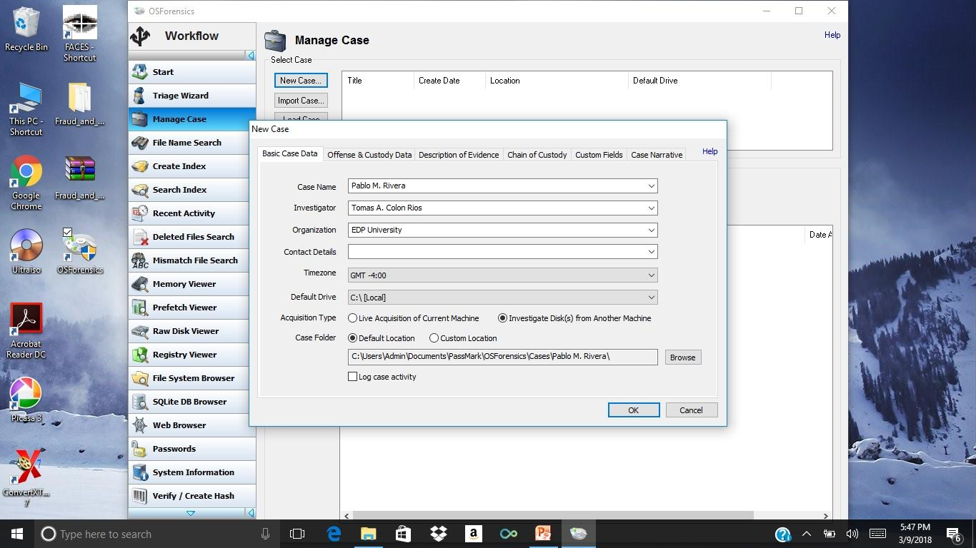
La siguiente figura muestra la creación del caso de Ramón Orta con la herramienta OSForensics para la búsqueda de evidencias en la computadora de Pablo M. Rivera.
Figura 11: Creación del caso Pablo M. Rivera en OSForensic.

La figura siguiente muestra la selección dispositivo a investigar (computadora de Pablo M. Rivera).
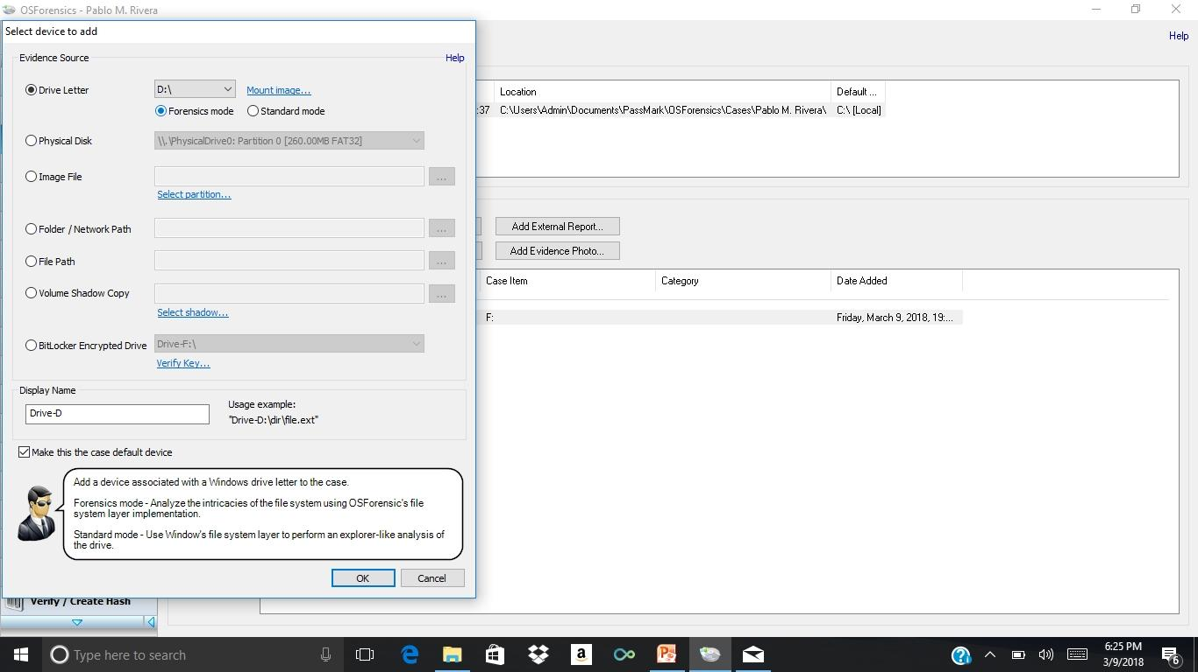
Figura 12: selección dispositivo a investigar (computadora de Pablo M. Rivera).

En la próxima figura se muestran los archivos encontrados en el dispositivo que se examinó y se encontraron 2 imágenes (Computadora Pablo M. Rivera) .
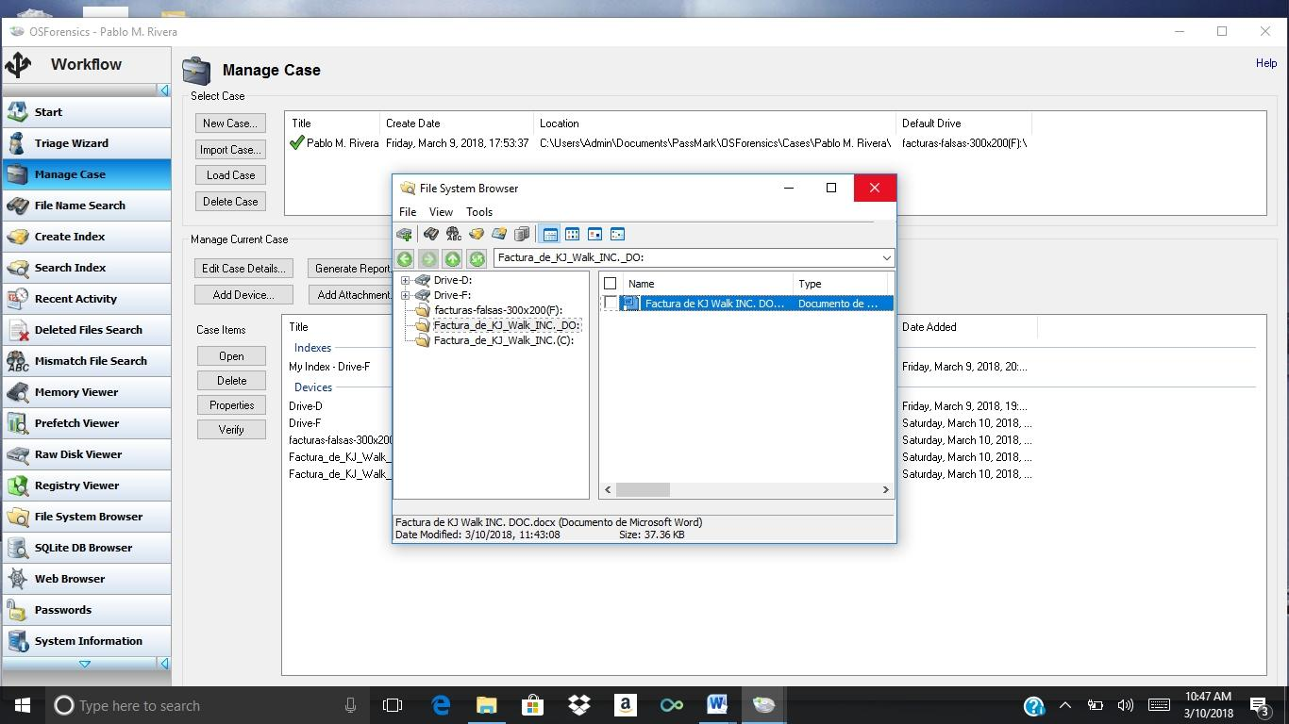
Figura 13: archivos encontrados en el dispositivo que se examinó y se encontraron 2 imágenes (Computadora Pablo M. Rivera) .
La próxima figura muestra la imagen de la información de la factura original.
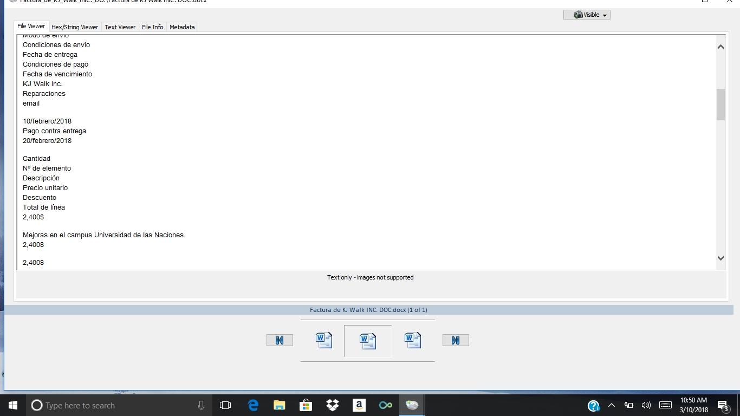
Figura 14: información de la factura original.
Factura original.
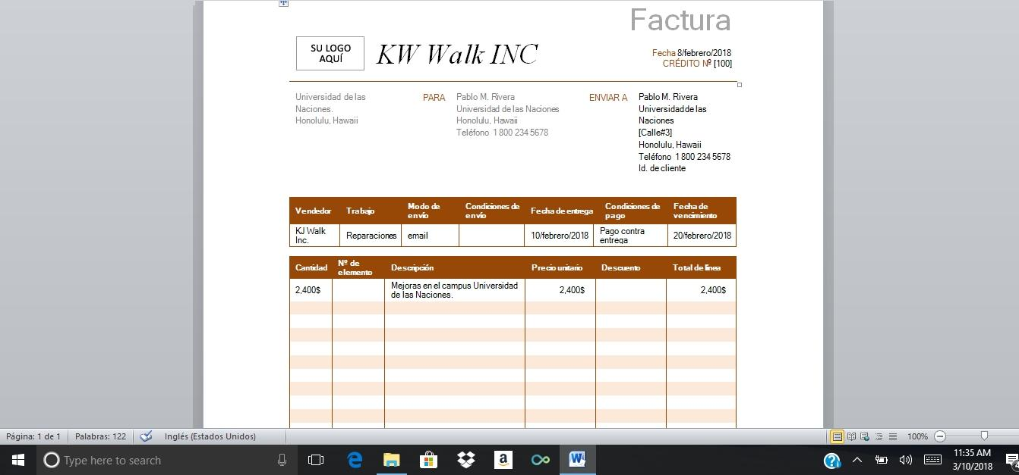
Figura 15: imagen de la factura original.

La próxima figura muestra la imagen de la información de la factura falsa.
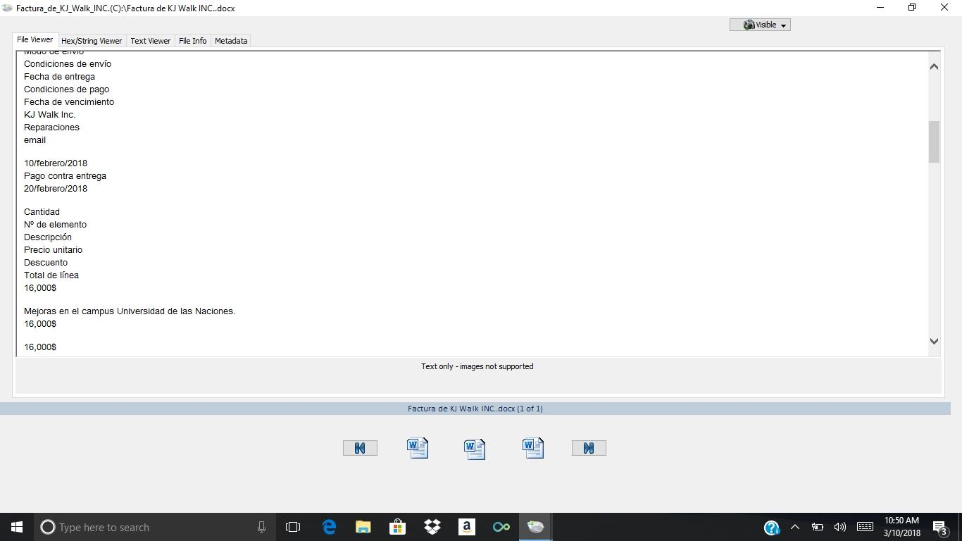
Figura 16: imagen de la información de la factura falsa.
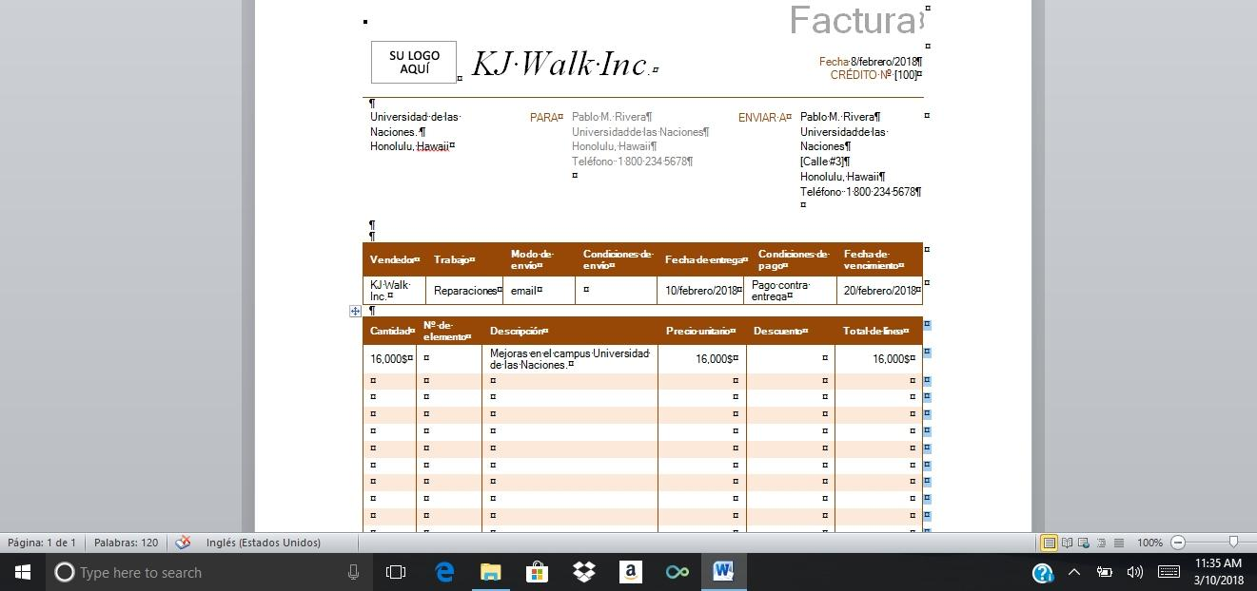
factura falsa.
Figura 17:imagen de la factura falsa.

La siguiente figura muestra la narrativa del caso.
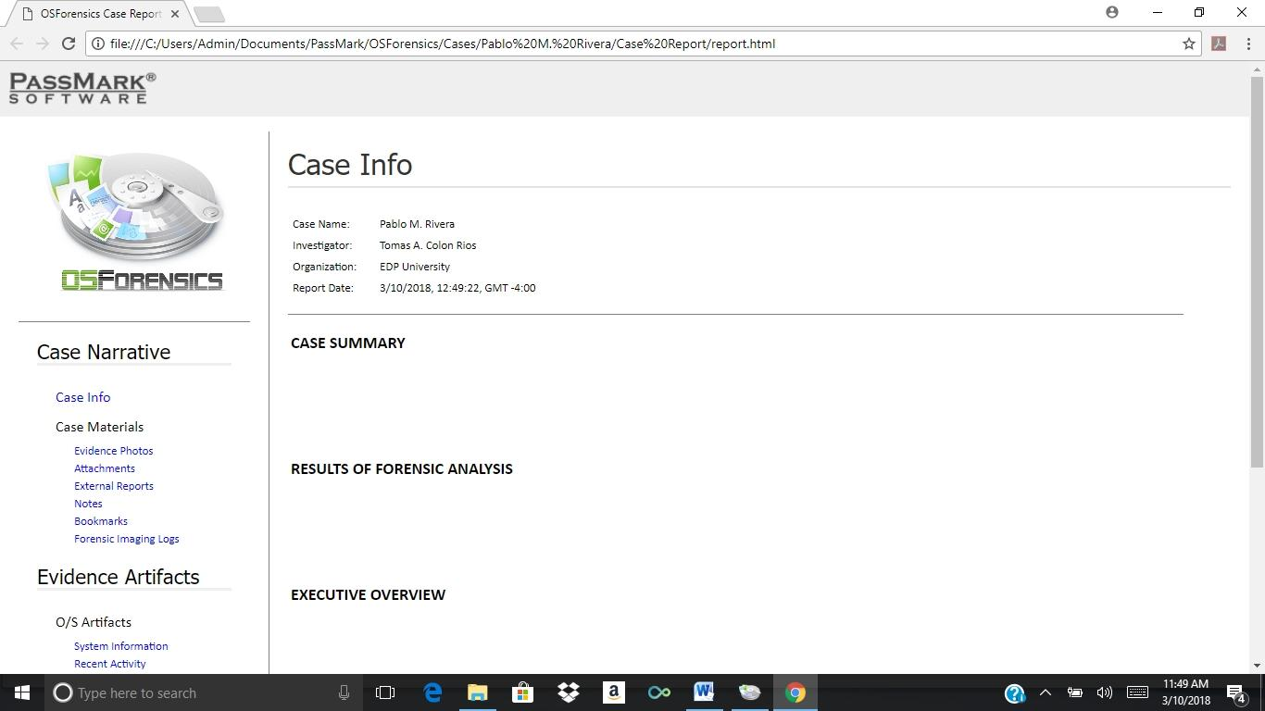
Figura 18: narrativa del caso.

Conclusión del Reporte
De acuerdo a la investigación realizada y como resultado de la recopilación, almacenaje y análisis de la evidencia se puede entender que el contenido obtenido guarda relación con el fraude cometido por el Sr. Pablo M. Rivera. El contenido obtenido ocupado en su computadora es dos imágenes de facturas, la original hecha por la compañía KJ Walk Inc., y la otra factura es la alterada por el Sr. Rivera.
Queda establecido que los equipos electrónicos no fueron alterados por nadie al momento de la entrega. La cadena de custodia establece que TACR Forensic Inc recogió los equipos electrónicos del cuarto de evidencia del FBI entregados por su investigador Gregory Turner y el fiscal del caso Elliott Enoki. Se evidencia que esta evidencia fue colocada allí por el agente Turner que fue el que la incautó. Existe copia de la cadena de custodia del agente que deja establecido que la evidencia fue incautada al Sr. Pablo M. Rivera en cumplimiento a una orden de allanamiento y transportada sin demora al cuarto de evidencia del FBI sin intervención de terceros durante el proceso.
Luego de haber realizado el análisis a la evidencia se puede concluir que el Sr. Pablo M. Rivera fue el que cometió el fraude contra la Universidad de las Naciones. Se encontraron varios correos electrónicos y copias de las facturas alteradas en el equipo del acusado que arrojaron la evidencia necesaria para culparlo con el delito. Se concluyó esto debido a la información recopilada de la evidencia que muestra que todo esto fue parte del esquema de fraude perpetrado por el Sr. Rivera.

- Discusión del Caso

Según lo que se desprende del pliego acusatorio en el caso USA v. Pablo M. Rivera (2017) y de la evidencia analizada por parte de fiscalía en el caso C-1-2018-2-10, al acusado se le imputa de desarrollar un esquema de fraude electrónico realizado a la Universidad de las Naciones. Empezó con el robo de dinero desde alrededor de septiembre de 2014 hasta enero 2017 al inflar el costo del trabajo realizado por un contratista y luego retirar la diferencia de la cuenta bancaria de la compañía KJ Walk Inc y transferirla a su cuenta personal.
Después de haber realizado un análisis a cabalidad de las facturas encontradas, así como de los correos electrónicos investigados tanto por la fiscalía como por el perito forense del caso, se tiene un amplio panorama sobre lo sucedido. Dado a todo este estudio realizado con las más estrictas medidas de seguridad y confidencialidad que requiere, de las evidencias encontradas se puede llegar a deducir lo siguiente:
- Se puede confirmar que el acusado alteró y falsificó las facturas de cobro de dinero emitidas por la compañía KJ Walk Inc por los servicios realizados.
- Se puede confirmar que los correos electrónicos que contenían información fraudulenta fueron enviados por el acusado a la universidad.
- Se puede confirmar que el acusado realizó transferencias de dinero de la cuenta corporativa KJ Walk Inc a una cuenta corriente personal.
- Se puede confirmar que el equipo que fue incautado por fiscalía para realizarle el análisis forense fue con el que cometió el fraude.
- Se puede confirmar que el acusado abusó de su poder y puesto de confianza para defraudar a la Universidad de las Naciones.

6. Auditoria y Prevención
Este caso es un ejemplo de que aunque se trate de una universidad, uno no está exento de ser perjudicado por algún tipo de fraude. Son muchas las modalidades que existen de fraude y más aún las formas en las que personas ejecutan este delito. Como mencione al principio de este estudio, no importa el lugar, ya sea en: lugares públicos, bancos, empresas privadas o como vimos aquí hasta en universidades, se puede dar el caso de que ocurra actividad fraudulenta.
Cabe señalar que cada organización tras que está expuesta a padecer de fraude, este puede ser provocado tanto por un agente interno o externo. Por tal razón, la universidad tiene que estar más precavida al momento de hacer estos tipos de trabajos y debe de involucrar a varios de sus funcionarios gerenciales, para así no dejar que la responsabilidad de este tipo de funciones recaiga en una sola persona. Este caso en particular la universidad le delegó la responsabilidad a su oficial de finanzas de contratar a una compañía para hacer mejoras en el campus, además esta persona era la que le realizaba los pagos por los servicios realizados sin haber algún tipo de supervisión de la alta gerencia.
Por consiguiente las organizaciones universitarias tienen que estar pendientes de los siguientes indicios que pueden arrojar a posibles actividades fraudulentas:
- Movimiento de dinero irregular de una cuenta a otra.
- Supervisión de las labores realizadas en sus campus por parte de varios integrantes de la alta gerencia.
- Monitorear cada pedido de fondos para pagos de servicios realizados y hacer comparaciones de facturas por diferentes miembros de la gerencia
- Verificar los documentos entregados por parte de la organización contratada y analizar si en efecto proviene de su gerencia.
- Transacciones que no concuerden con el servicio ofrecido.
- Hacer contacto directo con la organización contratada para verificar la información ofrecida.
- Hacer un estudio de la información y perfil de la organización para ver si se les ha hecho algún cambio reciente.
- Cotejar con la organización contratada cuales fueron los servicios ofrecidos y que esta detalle cada servicio que proveyó.
En conclusión a este resumen podemos relucir que la institución universitaria no llevó a cabo una buena seguridad de su sistema y que los controles que poseen no están siendo tan efectivos como requiere para este tipo de información. Se determina de esta manera debido a que no hubieron controles algunos que detectaran el flujo de facturas falsas y los correos electrónicos enviados no contenían información real. Por lo tanto queda evidenciado que los controles utilizados por la universidad no son los mas rigurosos y tienen mucha vulnerabilidad. Además hay que señalar que la universidad recibe fondos federales mas en adición tienen estudiantes que costean sus estudios, lo que representa varias entradas de dinero que tienen que garantizar que cuenten con controles de calidad para que no vuelvan a suceder situaciones como éstas en un futuro.

Hallazgos Detallados
Como parte de la auditoría realizada en base a la información provista, hay varios aspectos de mayor importancia que se pueden resaltar.
- Poca supervisión en las transferencias de dinero para el pago de los servicios.
- Condición : se concluyó que los controles utilizados por la universidad no son efectivos y que no hubo nadie que validara las transferencias.
- Criterio: con una mejor calidad de controles y si se hubieran validado las transferencias y el destino de éstas , se hubiera podido detectar el fraude.
- Causa: esta condición se debe a que no hubo un personal de la alta gerencia que validara las transferencias realizadas y por vulnerabilidades en los controles antes mencionados.
- Efecto: lo que perjudicó en el caso fue el esquema millonario de fraude electrónico realizado por el acusado.
- No validaron si las facturas emitidas en efecto eran legítimas.
- Condición: se determina esto debido a que no hubo algún funcionario de la gerencia que confirmara si en efecto las facturas eran reales.
- Criterio: si algún funcionario de la alta gerencia hubiera confirmado que las facturas si fueron emitidas por la compañía se podía haber detectado el fraude.
- Causa: la vulnerabilidad en el control antes mencionado y poca supervisión de las transferencias que tienen que ver con dinero.
- Efecto: el esquema millonario de fraude y la malversación de los fondos de la universidad por parte del acusado.
Opinión sobre la auditoría y recomendaciones sobre las vulnerabilidades encontradas:
Luego de haber pasado por un proceso tan deprimente para la organización como lo fue la comisión del fraude, la organización debe de reunir todos los recursos necesarios y ver en que fallaron en cuanto a su política y seguridad, para tratar de evitar que situaciones como estas los afecte en el futuro. Cabe señalar que además de los recursos de detección, deben de instruir a cerca del recurso principal para este tipo de situación, la prevención. Deben de crear una política bien estricta de la organización en cuanto a la prevención y de como esto los ayudaría a tener un mejor rendimiento y desempeño en el futuro. Mis recomendaciones ante estas vulnerabilidades encontradas en los controles sería:
- Darle énfasis a la hora de efectuar alguna compra o reparación en el campus que involucre transacciones monetarias, para que así hayan varios funcionarios al tanto de lo que se esta haciendo y poder evitar fraudes futuros.
- Auditar las finanzas de la universidad para llevar a cabo un registro de las transacciones realizadas.
- Segregar funciones en cuanto a quien hace las compras, quien las certifica que estén correctas y quien está a cargo de que estas se realicen como tienen que ser.
- Cuando se vayan a realizar trabajos de mejoras, que sea la alta gerencia que se reúna con la compañía contratada y no una sola persona.
- Cotejar que todo proceso que se lleve a cabo en la universidad, pase por manos de varios gerenciales y que todos estén de acuerdo en que el tramite a realizar cuenta con el aval de todos.
- Conclusión
En esta investigación salieron a relucir varios aspectos que hay que analizar bien detenidamente y que tiene varias interrogantes como: ¿ Cuan seguro están los fondos que obtiene la universidad?, ¿ Que efectivo están siendo los controles utilizados?, ¿ Los empleados están mentalmente preparados para administrar grandes cantidades de dinero?, ¿ Se realizan auditorías constantemente en la universidad? Estas preguntas son esenciales para saber en que situación se encuentra la organización y ver cuan preparados están los controles.
Por el estudio realizado al caso se aprecia que la universidad carece de buenos controles que puedan ayudar en la detección de fraude. Además no tuvieron una debida segregación de funciones lo cual permitió al acusado ser la persona que contrata la compañía, supervisa el trabajo realizado y es el designado por la organización de efectuarle el pago del dinero por el servicio realizado. A veces la confianza en personas que llevan tiempo ejerciendo su profesión y que tienen un buen currículo profesional, puede ser un factor determinante para que la organización no realice los cotejos necesarios en sus controles y sucedan cosas como la que sucedieron en el caso. Las políticas de seguridad de la organización son un factor esencial en el cumplimiento del deber, para que todos los empleados se adhieran a ella y puedan ejercer un trabajo de excelencia como se le requiere.
Cabe mencionar que en muchas ocasiones la organización tiene gran parte de la responsabilidad de que estos incidentes sucedan, debido a que no quieren invertir dinero en adiestramientos y auditorías por lo que trae como resultado situaciones como la ocurrida en el caso. La organización tiene que ser activos en la prestación de recursos como adiestramientos, auditorías internas y externas, mayores medidas de seguridad y controles para así garantizar un buen desempeño y que no ocurran actividades fraudulentas que amenacen con dañar la reputación y prestigio que poseen.
Para concluir, se pudo apreciar como la conducta humana tiene un factor determinante en este tipo de caso. Como una persona pudo burlar todos los controles y políticas de seguridad de una organización para poder cometer el delito que perjudicó la universidad y que posteriormente esta persona terminó tronchándose la vida por una mala decisión. Hay situaciones que personas tienen necesidades y que creen tener la oportunidad perfecta para poder salir de ella, sin mirar que esto le puede traer como resultado lo ocurrido al Señor Pablo M. Rivera en el resultado del caso. Se tienen que mitigar estos tipos de errores para evitar que situaciones como estas ocurran en un futuro y además si no se toman cartas en el asunto, es difícil poder terminar con actividades fraudulentas como estas.

- Referencias
Beroes Ríos, M. (2015, 11, 25) Easy Solutions: 2016 será un año complejo en cuanto a seguridad electrónica. CIO América Latina. Recuperado de: http://www.cioal.com/2015/11/25/easy-solutions-2016-sera-un-ano-sumamente-complejo-en-cuanto-a-seguridad-electronica/
Coderre, David G. (2009) Computer-aided fraud prevention and detection : a step-by-step guide. Published by John Wiley & Sons, Inc.
Cornell University (2017) U.S. Code: Title 18, Part I, Chapter 63, 1343. Legal Information Institute. Recuperado de: https://www.law.cornell.edu/uscode/text/18/1343
Daranciang, N. (2017, 05, 17) Official admits he stole $3 million from school. Honolulu Star-Advertiser. Recuperado de: http://www.staradvertiser.com/2017/05/17/hawaii-news/official-admits-he-stole-3-million from school/?HSA=bb18ac261d888e8615a7fc3c8b250dead48db59f
Instituto Nacional de Tecnologías de la Comunicación (2012). Informe de la 9ª oleada del “Estudio sobre el fraude a través de Internet (1er cuatrimestre de 2012). Recuperado de: https://es.scribd.com/document/117096804/Estudio-sobre-el-fraude-a-traves-de-Internet-novena-oleada-1er-cuatrimestre-de-2012
López Delgado, M. (2007) Análisis Forense Digital. Segunda Edición: junio 2007, revisada y adaptada para su publicación en CriptoRed.
Mai, H. (2017, 05, 16) University of the Nations CFO pleads guilty to wire fraud. Pacific News. Recuperado de: https://www.bizjournals.com/pacific/news/2017/05/16/university-of-the-nations-cfo-pleads-guilty-to.html
Mendoza, M. (2017, 02, 19) Fraudes y robo de identidad se disparan 45%: Condusef. Publimetro. Recuperado de: https://www.publimetro.com.mx/mx/economia/2017/02/19/fraudes-robo-identidad-se-disparan-45-condusef.html
Nelson. B, Phillips. A, Steuart. C. (2010) Guide to Computer Forensics and Investigations, Fourth Edition.
United State vs. Pablo M. Rivera, indictment. (US District court of Hawaii. 2017).
United State vs. Miosotis Ribot Figueroa y José F. González-Guzmán, indictment. (US District court of Puerto Rico. 2016).
United State vs. Yang-Shi Lin y Mei Bao Lu, indictment. (US District court of Connecticut. 2017)
United State vs. Allennie Naeole and Janell Purdy, indictment. (US District Court of Hawaii. 2017)
Wells, J. (2014) Association of Certified Fraud Examiners (ACFE). Report to the nations on occupational fraud and abuse. 2014 global fraud study.

